ERUDIO
IZOBRAŽEVALNI CENTER

Zavod za izobraževanje, svetovanje in organizacijo
PROGRAM
Varstvo okolja in komunala

SEMINARSKA NALOGA PRI PREDMETU

OSKRBA Z VODO

ČISTILNE NAPRAVE V SLOVENIJI

Mentor: g.Iztok Slokan Avtor: Blaž Bevc
Vpisna številka:11490150669
Ljubljana, oktober, 2012

KAZALO

UVOD 3
IZVOR ODPADNIH VODA 4
PROCESI ČIŠČENJA 5
CENTRALNA ČISTILNA NAPRAVA NOVO MESTO 6
POROČILO O DELOVANJU ZA LETO 2005 6
ZAKLJUČEK 7
LITERATURA IN VIRI 8
VIRI SLIK 8
DODATEK 8

KAZALO SLIK

Slika 1 3
Slika 2 4
Slika 3 4
Slika 4 5

UVOD
Čiščenje odpadnih voda poteka na osnovi fizikalnih, kemijskih in biotskih procesih. Najboljša ekološka rešitev za čiščenje biotsko razgradljivih ali delno razgradljivih odpadnih voda so nedvomno biološke čistilne naprave, kajti biološko čiščenje je najbolj podobno kroženju snovi in pretoku energije v vodnem okolju. Osnovni cilji čiščenja odpadnih vod:
- Odpadne snovi, ki so prisotne v vodi, pretvorimo v stabilne končne produkte, ki jih lahko odvajamo v površinske vode, ne da bi s tem škodljivo vplivali na okolje.
- Poskrbimo, da je odpadna voda odstranjena na regularen način in učinkovito, brez zapletov ter kršitev predpisov.
- Odpadne vode poskušamo obdelovati na čim bolj varčen način in skrbimo za javno zdravje.
V sloveniji imamo centralne čistilne naprave, ki se nahajajo v Ljubljani, Novem mestu, Domžale-Kamnik in Celju. Centralne čistilne naprave se uporabljajo za večje objekte in mesta. Poleg centralnih čistilnih naprav pa imamo še običajne čistilne naprave, katere pa se nahajajo v Straži, Radovoljici, Otočcu, Češči vasi, Dolenjskih Toplicah, Globodolu, Šmarjeških Toplice, Gumbergu, Žužembergu, Mariboru, Kranju, Ptuju, Murski Soboti, Kopru, Velenju in Slovenj Gradcu.

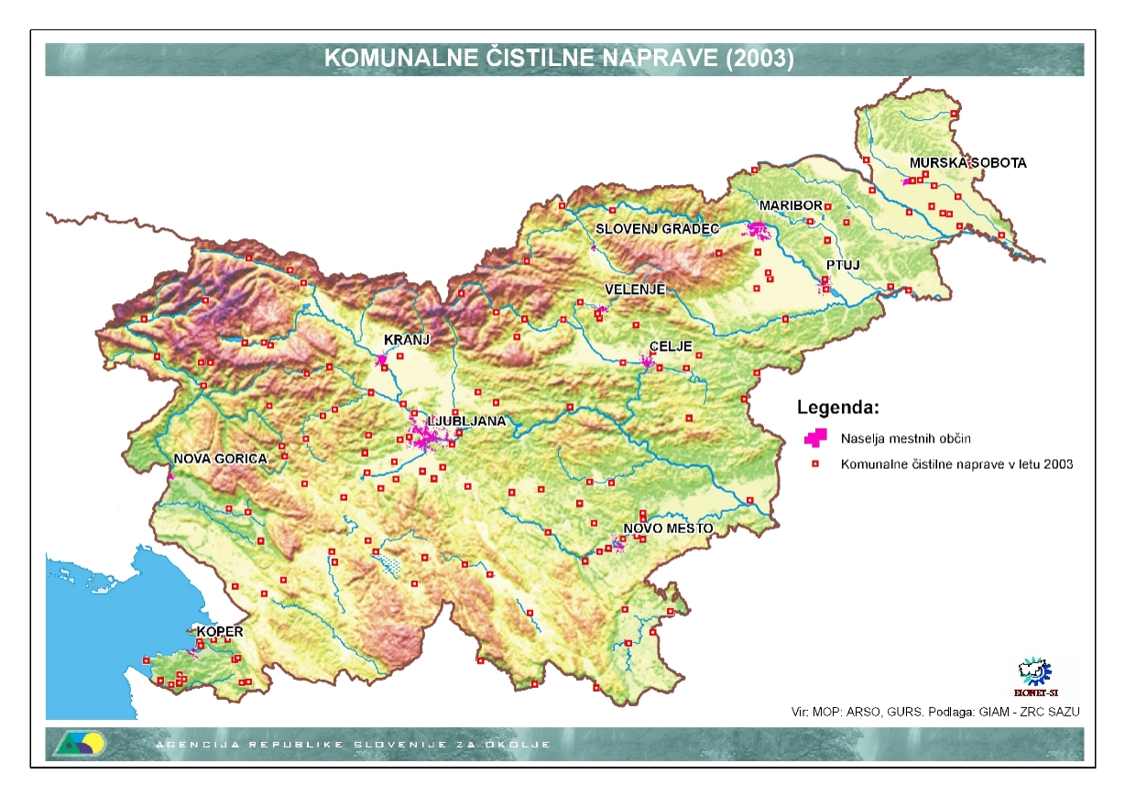

Slika 1: Komunalne čistilne naprave v Sloveniji

IZVOR ODPADNIH VODA

Odpadne vode so ustvarjene iz stanovanjskih, industrijskih in poslovnih objektov. Odpadne vode vključujejo gospodinjske odpadke, vodo iz stranišč, kadi, kuhinj in umivalnikov, ki jih naposled odvržemo v kanalizacijo. Kanalizacijski sistem je omrežje podzemnih kanalov z jaški, v katerih se zbira odpadna voda iz gospodinjstev in industrij, ter vodi do čistilne naprave, kjer se voda prečisti.
Padavine, ki padejo na zemnljo, so tudi velik osnaževalec vodnih virov. Vsebujejo delce prsti, usedline, težke kovine, organske spojine, živalske odplake ter olja in maščobe. Obsežne spremembe v pretoku zaradi količine padavin bi vodile k izgradnji večjih in dražjih čistilnih naprav. Huda deževje bi vplivale na količino prečiščevanja vode v čistilnih napravah. S tem bi se sistem čistilnih naprav porušil. Prišlo bi do izlitja in poplav. Količino padavinske vode bi preprečili z izgradnjo zadrževalnikov. Primer prečiščevanja padavinskih voda so prav te zadrževalniki, ki z različnimi filtri izločajo grobe delce.

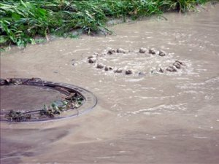

Slika 2: Odpadna voda (padavine)
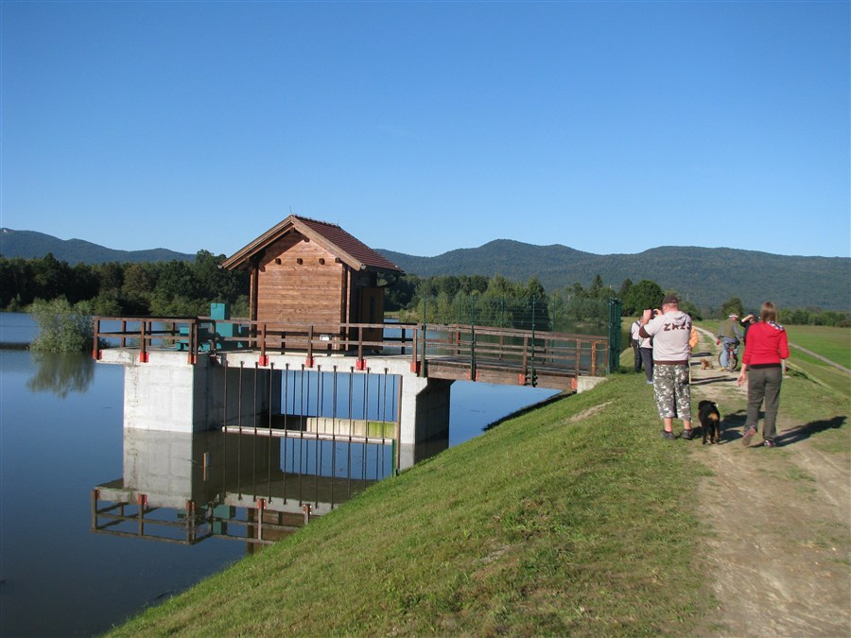

Slika 3: Zadrževalnik v Prigorici

PROCESI ČIŠČENJA

Čiščenje odplak poteka v treh fazah. Ločimo primarno, sekundarno in tercialno čiščenje.
- Primarno čiščenje: Začetna stopnja čiščenja odpadnih voda obsega predvsem mehanske procese precejanja in usedanja delcev. Odpadna voda se najprej preceje skozi rešetke (v žargonu grablje), ki zadržijo večje organske delce. Te delce odločijo na odlagališča odpadkov. Obremenjena voda nato teče v usedalnik, kjer se delci večji od 0,1 mm, usedejo in pride do delne razgradnje organskih snovi, medtem ko olje, maščobe in lažji delci splavajo na površje. Na primarni stopnji čiščenja se lahko razgradi do 30 % organskih snovi, prisotni v odpadni vodi.
- Sekundarno čiščenje: Druga stopnja čiščenja vključuje predvsem biokemijske procese razgradnje. Cilj postopkov sekundarnega čiščenja je zmanjšati količino vseh organskih snovi v vodi. Ločimo dve vrsti čiščenja: aerobno biološko čiščenje in anaerobno biološko čiščenje.
- Tercialno čiščenje: Tretja stopnja čiščenja je zagotoviti končno fazo obdelave in dvigniti kakovost odplak, preden se odvajajo nazaj v sprejemno okolje (morja, jezera, reke, tla). Običajni razlog uvedbe tercialne stopnje so previsoke vrednosti BPK, amonija, nitratov, fosfatov in suspendiranih snovi. Za zmanjševanje teh vrednosti uporabljamo različne biološke filtre, modificirane procese čiščenja z aktivnim blatom za odstranjevanje nitratov in fosfatov ter ionske izmenjevalce za anorganske ione.

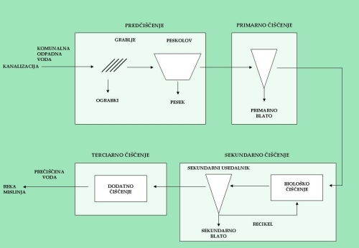
Slika 4: Shema delovanja čistilne naprave

CENTRALNA ČISTILNA NAPRAVA NOVO MESTO

Centralna čistilna naprava Novo mesto vsebuje naslednje objekte in naprave:
- Primarni usedalnik (670 m³)
- Ozračevalni bazen I (550 m³)
- Ozračevalni bazen II (755 m³)
- Naknadni usedalnik I (450 m³)
- Ozračevalni bazen III (400 m³)
- Naknadni usedalnik II (850 m³)
Primarno čiščenje
Na čistilni napravi predstavlja mehansko čiščenje odpadne vode. Odpadna voda priteče po kanalskem sistemu v objekt za mehansko predčiščenje. Rotomat sito izloči iz vode delce večje od 5 mm, nalovljene delce stisne in občasno transportira skupaj z zajetimi maščobami v kontejner, kamor se transportirajo tudi zajete količine peska. Odpadna voda, očiščena večjih trdnih delcev, maščob in peska, teče v primarni usedalnik, kjer se usedejo fini mehanski delci.
Sekundarno čiščenje
Na čistilni napravi predstavlja biološko čiščenje z aktivnim blatom in naknadnim usedanjem. Odpadna voda iz primarnega usedalnika teče v ozračevalni bazen I in nato v ozračevalni bazen II. V ozračevalnih bazenih poteka vnos kisika s pomočjo stisnjenega zraka preko membranskih vpihovalcev.
V naknadnem usedalniku I se useda aktivno blato, ki se ga vrača v ozračevalni bazen I, odvečno blato pa na začetek primarnega usedalnika. Prečiščena voda preko prelivnega roba odteka v reko Krko ali pa na drugo stopnjo čiščenja, v ozračevalni bazen III. V naknadnem usedalniku II se loči aktivno blato od prečiščene vode, ki preko prelivnih žlebov odteka v reko Krko. Aktivno blato se vrača v ozračevalni bazen.
Predelava blata
Na začetku primarnega usedalnika se v konusni poglobitvi zbira primarno blato in odvečno aktivno blato iz naknadnega usedalnika. Od tu se ga s pomočjo črpalke prečrpa v zgoščevalnik in naprej na dehidracijo. Skupno dehidrirano blato se odpelje na deponijo.

POROČILO O DELOVANJU ZA LETO 2005
- V letu 2005 se je na čistilni napravi očistilo 1591750 m3 odpadne vode
- Letni povprečni učinek čiščenja:
Po KPK | 85,7%
Po BPK₅ | 91,9%
Po celotnem fosforju | 43,4%
Po celotnem dušiku | 38,3%

ZAKLJUČEK
V bolj razvitih delih sveta se nahaja veliko čistilnih naprav, katere olajšajo življenski standart prebivalcem. V manj razvitih državah pa se le redko pojavljajo čistilne naprave. Kot primer, v Latinski Ameriki gre okoli 15 % zbrane odpadne vode skozi čistilne naprave z različnimi stopnjami mehanske obdelave. V Venezueli pa kar 97 % odplak odvajajo nepredelano v okolje. Moje mnenje je, da bi države po svetu imele nekaj čistilnih naprav, katere bi prečiščevale odpadne vode. Kajti voda je moč in vir življenja. Brez vode ne moremo živeti na tem planetu.

LITERATURA IN VIRI

- Varstvo celinskih voda (skripta) Gorazd Urbančič, Mihael J. Toman

- http://www.komunala-nm.si/

- http://www.google.com

- http://www.wikipedia.com

VIRI SLIK

- https://www.google.si/imghp?hl=sl&tab=ii

DODATEK

- Tabelna prikazen čistilnih naprav v Sloveniji

